**Définition d’une stratégie de gestion de la végétation**

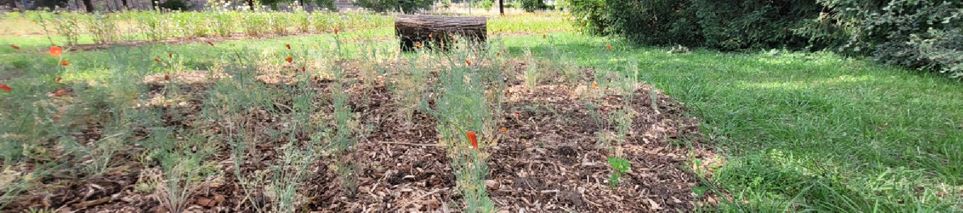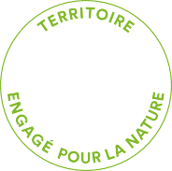

**Aménagement**

**N° de l’action :**

Vous trouverez des élèments techniques sur le centre de ressource du site de l’ARB.

La liste des indicateurs à suivre et des livrables à produire pour s’assurer de l’efficacité de l’action au terme des 3 ans d’engagement.

Agence Régionale de la Biodiversité Bourgogne-Franche-Comté - **Annexe à la demande d’adhésion TEN**

**→ Descriptif de l’action**

**→ Objectifs et cibles de l’action**

* **INDICATEURS**

Document présentant la stratégie choisie Autre (facultatif) :

* **DOCUMENTS PRODUITS**

Bilan de l’action

Stratégie trame noire de la collectivité (facultatif) :

**→ Dispositif de suivi-évaluation de l’action**

L’échelle locale est la plus adaptée pour agir et mettre en œuvre des mesures concrètes en faveur de la biodiversité car les collectivités disposent d’une connaissance experte de leur territoire et de la maîtrise de leur développement à travers de nombreux leviers (urbanisme, foncier, planification, formation, etc.). Vivre avec la biodiversité en valorisant ses bienfaits est une des finalités de la stratégie nationale de la biodiversité que chaque collectivité peut mettre en œuvre dans ses espaces publics.

La stratégie de gestion de la végétation définie reposera sur l’identification des enjeux prioritaires pour la collectivité dans le domaine de la création et de la gestion de ses espaces verts. Puis sur le choix d’un cortège d’actions qu’elle souhaite mettre en œuvre pour y répondre.

A titre d’exemple, voici quelques actions que la collectivité pourra mettre en œuvre dans le cadre de sa propre stratégie :

* Végétalisation des cimetières en favorisant la flore indigène ;
* Utilisation de plantes vivaces adaptées et peu consommatrice en eau, utilisation du paillage ;
* Récupération des eaux pluviales pour l’irrigation ;
* Favoriser l’implantation de la végétation spontanée, mettre en place un fauchage raisonné ;
* Plantation de haies d’essences variées, de prairies fleuries ;
* Favoriser la taille douce des arbres et arbustes, maintien du bois mort sur place ;
* Achat de végétaux de marque « Végétal local » ...

Définir une stratégie de verdissement et de fleurissement qui permettra d’intégrer la nature en ville et de rendre la politique d’aménagement paysager de la collectivité la plus éco-responsable possible.

**AMENAGEMENT-5**

**FICHE ACTION** DE LA COLLECTIVITE



Indiquer les collaborateurs ou les partenaires impliqués (ou co-porteurs), le calendrier de mise en œuvre avec ses principales étapes, la durée du projet, ainsi que les moyens humains et financiers mobilisés ou à mobiliser.

[ Cadre réservé à l’instruction ]

Agence Régionale de la Biodiversité Bourgogne-Franche-Comté - **Annexe à la demande d’adhésion TEN**

**→ Préconisations**

**→ Correspondance à la** [**Stratégie Régionale pour la Biodiversité (SRB)**](https://www.arb-bfc.fr/la-srb/)

**B2**

**B/ Mettre la biodiversité au cœur de l’aménagement du territoire dans un contexte de changement climatique**

2/ Développer la nature en ville

**Liste des pièces-jointes annexées** (facultatif) > Plans, photographies, dossiers.

**→ Modalités de mise en œuvre de l’action**